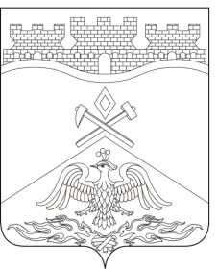
Российская Федерация
Ростовская область
г о р о д Ш а х т ы

ГОРОДСКАЯ ДУМА

РЕШЕНИЕ № 320

35-го внеочередного заседания городской Думы города Шахты

Принято 25 января 2023 года

О досрочном прекращении полномочий главы Администрации города Шахты, осуществляемых на основе контракта, Ковалева А.В.

В соответствии с частью 7 статьи 16 Федерального закона от 02.03.2007 № 25-ФЗ «О муниципальной службе в Российской Федерации», пунктом 2 части 10 статьи 37 Федерального закона от 06.10.2003 № 131-ФЗ «Об общих принципах организации местного самоуправления в Российской Федерации», пунктом 2 части 1 статьи 37³ Устава муниципального образования «Город Шахты», на основании заявления Ковалева А.В. от 24.01.2023, городская Дума города Шахты

РЕШИЛА:

- Досрочно прекратить полномочия главы Администрации города Шахты, осуществляемые на основе контракта, Ковалева Андрея Владимировича, в связи с отставкой по собственному желанию на основании его заявления в соответствии с пунктом 2 части 10 статьи 37 Федерального закона от 06.10.2003 №131-ФЗ
«Об общих принципах организации местного самоуправления в Российской Федерации» 25.01.2023.
- Администрации города Шахты оформить прекращение контракта в соответствии со статьёй 84¹ Трудового кодекса Российской Федерации и произвести расчёт с Ковалевым Андреем Владимировичем.
- Настоящее решение подлежит официальному опубликованию в средствах массовой информации.

Председатель городской Думы -
глава города Шахты А. Горцевской

25 января 2023 года

Разослано: Министерству региональной политики и массовых коммуникаций Ростовской области, ЗСРО, Администрации города Шахты, КСП г.Шахты, прокуратуре, СМИ, дело.

